实验报告
实验题目：交流电桥．
实验目的：本实验要求掌握交流电桥的组成原理和用交流电桥测量电感和电容的方法．
实验原理：１．交流电桥及其平衡条件
由Ｃ，Ｄ两点电位相等，得
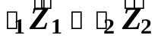
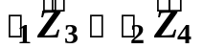
可得：
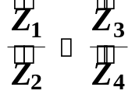
由 ，则有：
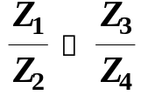

２．元器件的等效电路
电阻在交流电压作用下，往往具有电感和分布电容．电感元件也存在一定的导线电阻和分布点容．电容器中一般含有电容率为的介质，因而，电路中一小部分电能在介质中损耗而变成热能，可用等效电阻表示这种介质损耗．

３．测量电感
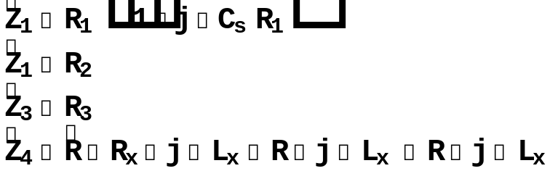
由此可得
由实部和虚部相等，得
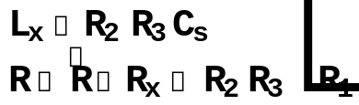
由此可求：

电感器的品质因数．
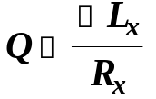
４．测量电容
由
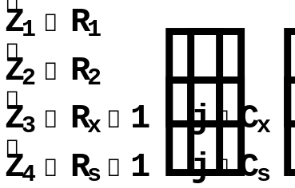
可得出：
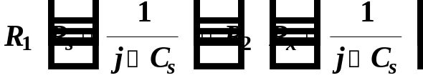
得
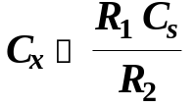
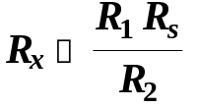

原始数据：
ｆ=1500 Hz
测电感
R1(Ω) | R2(Ω) | R3(Ω) | CS(μF) | R(Ω)
300.1 | 330.5 | 210.0 | 0.1936 | 221.6
302.6 | 350.0 | 200 | 0.1920 | 221.6
297.9 | 300.0 | 230 | 0.1945 | 221.6
测电容
R1(Ω) | R2(Ω) | R3(Ω) | CS(μF)
10.0 | 350.0 | 22.6 | 0.0186
10.0 | 400.0 | 25.6 | 0.0164
10.0 | 500.0 | 33.3 | 0.0130

三号台

数据处理：（１）测电感，计算得

 | Lx(mH) | R(Ω) | Rx(Ω) | Q
1 | 13.43 | 231.3 | 9.7
2 | 13.44 | 231.3 | 9.7
3 | 13.42 | 231.6 | 10.0
平均 | 13.43 |  | 9.8 | 5.74

即
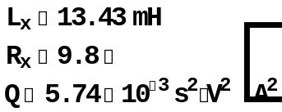
（２）测电容，计算得
 | Cx(μF） | Rx(Ω) | tan δ
1 | 0.651 | 0.646 | 1.762E-09
2 | 0.656 | 0.640 | 1.759E-09
3 | 0.650 | 0.666 | 1.813E-09
平均 | 0.652 | 0.651 | 1.778E-09

即
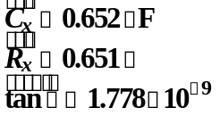
误差分析：实验中由于耳塞声音听不清楚，难以判断声音变大还是变小，使最后电桥可能并未达到平衡，引起误差。
思考题：1．由图2.2.5－7得
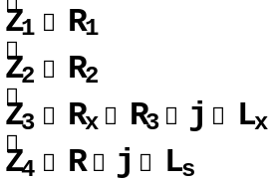
由此可得
比较实部和虚部，得
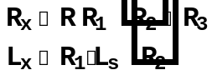
通过调节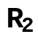，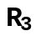可使电桥平衡．
由图2.2.5－８得
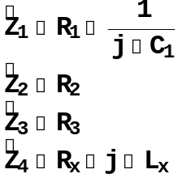
由此可得
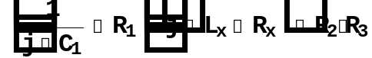
比较实部和虚部，得
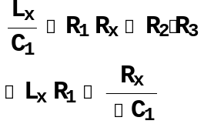
由此可解出．
3．电感器的Ｑ值反映了电感器储能的效率。

